"Эхо недели-Железногорск"
Городская информационно-аналитическая газета. 16+. ДЛЯ ЧИТАТЕЛЕЙ СТАРШЕ 16-ТИ ЛЕТ
10.11.2015

Поиск на сайте:

Главная

У железногорцев стены почернели после капремонта
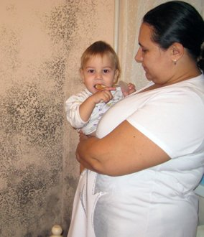
Подрядчик ссылается на слишком герметичную заделку межпанельных швов и отсутствие должной вентиляции
В редакцию обратилась мать троих малолетних детей Надежда Алесина из дома №34/1 по ул.Ленина - с жалобой на плачевное состояние своей трехкомнатной квартиры после капитального ремонта этого года.
Она рассказала, что квартиру купили в 2013 году, сразу после покупки сделали хороший ремонт, обработав стены специальным противогрибковым покрытием - хотя в этом не было необходимости, поскольку стены были сухими и чистыми. Обе зимы квартира перенесла хорошо: все стены, в том числе наружные оставались сухими и чистыми.
Однако после капремонта, когда на улице уже похолодало, а отопление еще не включили, стены начали «плакать»: по ним буквально текла вода. А с включением отопления, за считанные дни, квартира почернела: побелка покрылась черными пятнами.
Капремонт фасада этой панельной пятиэтажки заключался в заделке межпанальных швов. По словам хозяйки, расшивали швы с последующей полной заделкой новым материалом примерно на метр-полтора от цоколя и от крыши. На промежуточных этажах (от второго до четвертого включительно) ремонтники сверлили отверстия в швах на расстоянии 30-50 см, потом запенивали образовавшиеся полости, потом замазывали швы мастикой.
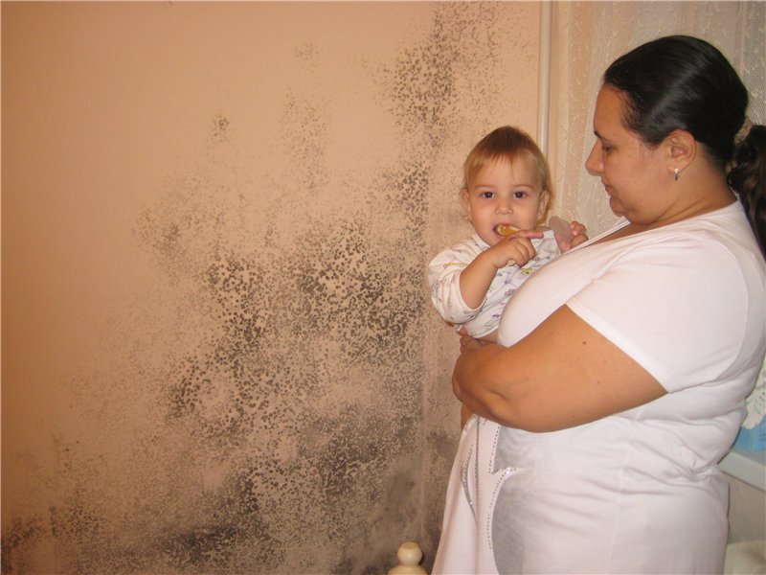
У Надежды Алесиной кроме младшенького Феди еще две дочки. После капремонта квартира отсырела и зацвела. Чтобы дети на заболели, день и ночь работают электрокалориферы, но в квартире - эффект бани. Хотя вытяжку прочистили.
Надежда рассказала, что вызывала ремонтников. Пришел представитель подрядчика ООО «Ремстройсервис Курск», сфотографировал - и ушел. Это было две недели назад. На жалобу в фонд РО, ей озвучили версию подрядчика: мол, межпанельные швы заделали слишком герметично, вентиляционная вытяжка в квартире не работает, получился эффект термоса - поэтому стены отсырели и почернели. Мастер бригады, работавшей на фасаде, эту версию подтвердил, хотя от официального комментария газете отказался.
Если следовать этой логике, то до капремонта швы были негерметичными, вытяжка работала - и сквозняками от дырявых швов квартира благополучно продувалась, поэтому стены были сухими и чистыми. Столь сказочная картинка, возможно, допустима летом, но зимой...
В понедельник, 26 октября, приходили рабочие домоуправления (дом управляется УК «Жилищник») и очистили решетку вентиляционной камеры. Сейчас подрядчик взял тайм-аут и ждет, когда стены высохнут благодаря возобновившейся вентиляции. По словам Надежды, в квартире по-прежнему сыро, работают электрокалориферы, атмосфера, как в бане. Газета обратилась в фонд РО. Будем следить за дальнейшим.
Любовь Имекина, "Эхо недели". Фото автора.
Прислать свой материал
метки: Железногорск, ЖКХ, капремонт
Поделиться…
Опубликовано eho в Пт, 2015-10-30 12:21

Навигация
- Лента новостей
- Новости культуры
- Hовости спорта
- TВ-меню
- Аналитика
- Авторские колонки
- Фоторепортажи
- Видео
- Справочник Железногорска
- Объявления
- Корпоративные страницы
- Экология в Железногорске
- В объективе репортера "Эхо недели"
- Реформа ЖКХ
- Потребсоюз "Эхо недели"
- Диалог с законом
- Пенсионная страница
- Железногорск против наркотиков
- Уроки памяти в Железногорске
- Перекресток "Эхо недели"
- уДачные хлопоты
- Здоровье и медицина
- Блог мадам Кулинаровой
- Гостевая редактора
- Контакты

Последние комментарии
- И полгорода перекрыли из-за
Гость 10.11.11:03
- Если бы эти люди хорошо знали
Гость 10.11.08:24
- надоели обнаглевшие пешеходы
Гость 10.11.03:14

Вход для пользователей

Имя пользователя: *
Пароль: *
- Зарегистрироваться
- Запросить новый пароль

Cвежий номер "Эхо недели"

